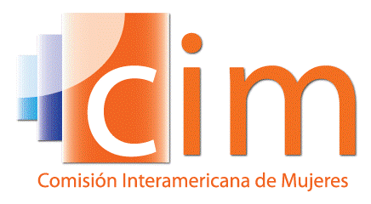
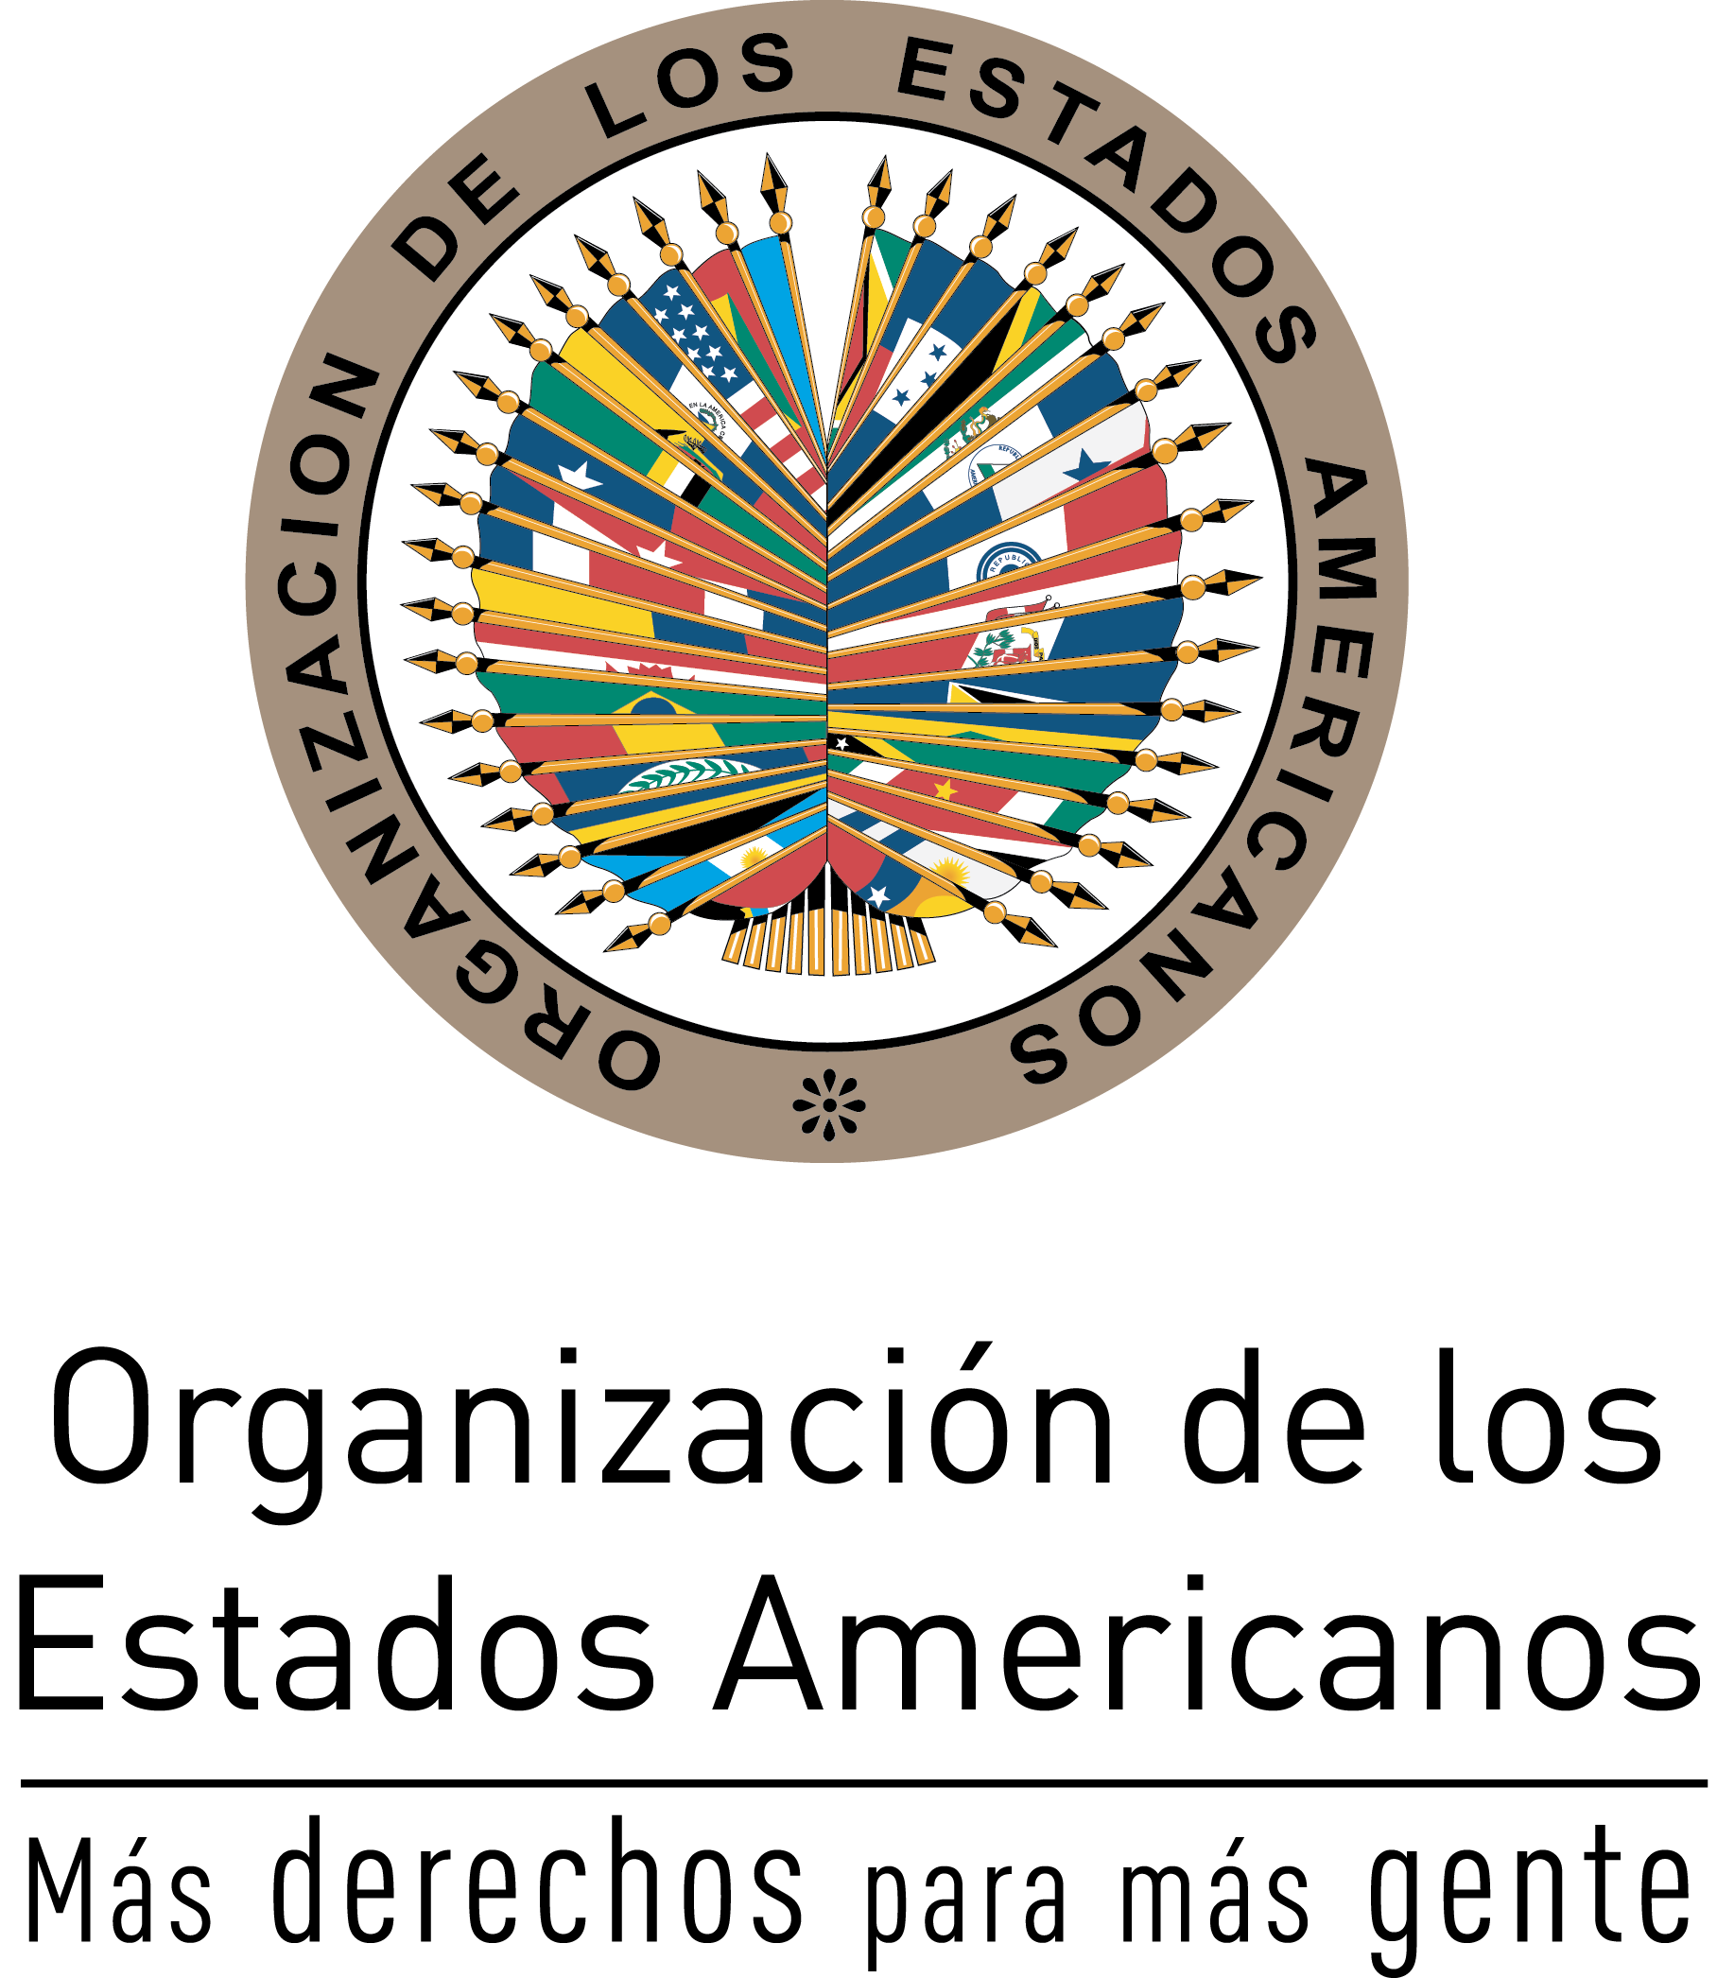

COMISIÓN INTERAMERICANA DE MUJERES

Declaración de LIMA sobre LA IGUALDAD Y LA AUTONOMIA EN EL EJERCICIO DE LOS DERECHOS ECONOMICOS DE LAS MUJERES
CIM/DEC. 15 (XXXVII-O/16)

LAS DELEGADAS TITULARES Y ALTERNAS ANTE LA COMISIÓN INTERAMERICANA DE MUJERES DE LA ORGANIZACIÓN DE LOS ESTADOS AMERICANOS (CIM/OEA), reunidas en la Ciudad de Lima, Perú, los días 24 y 25 de mayo de 2016, en ocasión de la Trigésima Séptima Asamblea de Delegadas de la CIM;

TENIENDO PRESENTE:

Los principios consagrados en instrumentos internacionales y regionales de derechos humanos, principalmente el Pacto Internacional de Derechos Económicos, Sociales y Culturales y la Convención Americana sobre Derechos Humanos y su Protocolo Adicional en Materia de Derechos Económicos, Sociales y Culturales (Protocolo de San Salvador);

Los principios consagrados en instrumentos internacionales y regionales de igualdad de género y derechos de las mujeres, principalmente la Convención sobre la Eliminación de Todas las Formas de Discriminación contra la Mujer (CEDAW) y su Protocolo Facultativo y la Convención Interamericana para Prevenir, Sancionar y Erradicar la Violencia contra la Mujer (Convención Belém Do Pará);

Los compromisos consagrados en instrumentos políticos internacionales y regionales sobre la igualdad de género y los derechos de las mujeres, principalmente la Declaración y Plataforma de Acción de la Cuarta Conferencia Mundial sobre la Mujer, el Programa Interamericano sobre la Promoción de los Derechos Humanos de la Mujer y la Equidad e Igualdad de Género (PIA) y la Agenda 2030 para el Desarrollo Sostenible (Agenda 2030) con sus 17 Objetivos de Desarrollo Sostenible (ODS);

El compromiso, en particular, de los Estados Miembros de la OEA, plasmado en el PIA, de:
- Asegurar el acceso igualitario de la mujer al empleo y a los recursos productivos, tales como el crédito y la tierra (1.16);
- Promover políticas destinadas a asegurar igual pago por igual trabajo entre mujeres y hombres, como así también igual pago por trabajo de igual valor (1.17); y
- Estimular el reconocimiento del valor económico creado por el trabajo no remunerado, entre otros el de la mujer en el hogar (1.18);

Los compromisos adquiridos mediante la Declaración del Año Interamericano de las Mujeres “Mujeres y poder: Por un mundo con igualdad” (CIM/DEC. 10 (XXXV-O/10)), adoptada en 2010 por la XXXV Asamblea de Delegadas de la CIM y la Declaración de San José sobre el Empoderamiento Económico y Político de las Mujeres de las Américas (CIM/DEC. 14 (XXXVI-O/12)), adoptada en 2012 por la XXXVI Asamblea de Delegadas de la CIM, así como las Declaraciones adoptadas en todas las anteriores Asambleas de Delegadas de la CIM; y

Que al suscribir la Declaración y Plataforma de Acción de la Cuarta Conferencia Mundial de la Mujer, celebrada en Beijing en 1995, los Estados Miembros se comprometieron a través de la área de preocupación especial H “Mecanismos institucionales para el adelanto de la mujer:”
- Crear o fortalecer mecanismos nacionales y otros órganos gubernamentales; y
- Integrar perspectivas de género en las legislaciones, políticas, programas y proyectos estatales
- Preparar y difundir datos e información destinados a la planificación y la evaluación desglosados por sexo.

TOMANDO NOTA:

De la adopción de las resoluciones AG/RES. 2831 (XLIV-O/14) “Promoción de los derechos humanos de la mujer y la equidad e igualdad de género y fortalecimiento de la Comisión Interamericana de Mujeres” y AG/RES. 2832 (XLIV-O/14) “Implementación de la Convención Interamericana para Prevenir, Sancionar y Erradicar la Violencia contra la Mujer (Convención de Belém do Pará)” por la Asamblea General de la OEA en su cuadragésimo cuarto período ordinario de sesiones, celebrado en Asunción, Paraguay del 3 al 5 de junio de 2014, así como la ratificación de estas resoluciones en el cuadragésimo quinto período ordinario de sesiones, celebrado en Washington, DC, del 15 al 16 de junio de 2015;

Del Informe de la Presidenta (CIM/doc.15/16) y del Informe de la Secretaría Ejecutiva de la CIM (CIM/doc.16/16) sobre la Implementación del Programa Trienal de Trabajo 2013-2015 de la CIM (CIM/doc.4/12 rev.4) y del posicionamiento y los avances logrados en términos del fortalecimiento y visibilización del rol de la CIM como foro político hemisférico para los derechos de las mujeres y la igualdad de género;

Que de los 22 países que han ratificado el Convenio 189 sobre las trabajadoras y los trabajadores domésticos, 12 son de la región de las Américas;

De las Conclusiones Acordadas del Sexagésimo período de sesiones de la Comisión de la Condición Jurídica y Social de la Mujer de las Naciones Unidas, celebrado del 14 al 24 de marzo de 2016, sobre el tema “El empoderamiento de la mujer y su vínculo con el desarrollo sostenible;”

Del Informe de ONU Mujeres “El Progreso de las Mujeres en el Mundo 2015-2016: Transformar las economías para realizar los derechos,” que destaca tanto los avances significativos como los desafíos persistentes en el logro de la plena ciudadanía económica de las mujeres;

Del Informe de la Organización Internacional de Trabajo (OIT) “Las mujeres en el trabajo

Tendencias de 2016” que busca enfrentar las persistentes desigualdades de género en el trabajo en el marco de la Agenda 2030;

Del Índice Comentado del Documento de Posición de la XIII Conferencia Regional sobre la Mujer de América Latina y el Caribe (2016, Uruguay) “La igualdad de género en el núcleo del desarrollo sostenible: A 40 años de la Primera Conferencia Regional sobre la Mujer de América Latina y el Caribe;”

RECONOCIENDO:

La importancia de la igualdad en el ejercicio de los derechos humanos para el logro de la plena autonomía de las mujeres, incluyendo su capacidad de protegerse contra la violencia de género y su participación y contribución como agentes del desarrollo y de la democracia;

Que a pesar de los avances alcanzados, existen todavía importantes desigualdades entre mujeres y hombres en el ejercicio de sus derechos, particularmente para mujeres de grupos étnicos, sociales y económicos marginados y otros grupos en situación de vulnerabilidad;

Que pese a los avances logrados en la paridad de género en la matriculación escolar, persiste una brecha significativa entre estos avances y la situación de las mujeres en el mercado laboral, particularmente en la inserción al trabajo remunerado de las mujeres rurales, indígenas, y de sectores populares urbanos;

Que las brechas de desigualdad ente mujeres y hombres son significativas para las mujeres emprendedoras y empresarias;

Que en el área de los derechos económicos, estas desigualdades se manifiestan en una menor tasa relativa de participación en el empleo, una mayor incidencia de desempleo, mayor participación en distintas formas de precariedad laboral (empleos asalariados no registrados, empleos por cuenta propia de baja productividad, trabajos de medio tiempo, entre otros), menor ingreso promedio en condiciones similares de ocupación y educación, menor acceso a la tierra y el agua, la propiedad y a la herencia, menor acceso al crédito y a otros recursos financieros y menor participación en los espacios de toma de decisiones y la formulación de políticas en el ámbito económico;

Que de estas desigualdades, son de particular relevancia:
- La desigualdad entre mujeres en cuanto al ejercicio de sus derechos económicos, particularmente para mujeres afrodescendientes e indígenas y las mujeres que viven en zonas rurales;
- La persistente brecha salarial entre mujeres y hombres en condiciones similares de ocupación y educación;
- La concentración de las mujeres en el sector de servicios y en la economía informal, donde sufren mayor precariedad laboral, reciben menos ingresos y, frecuentemente menos o ningún beneficio y tienen mayor probabilidad de sufrir acoso, hostigamiento o explotación;
- La desigualdad en el acceso de las mujeres a los puestos de toma de decisiones y directivos (segregación vertical);
- El limitado avance en la valoración social y económica del trabajo doméstico no remunerado y del cuidado; y
- El limitado avance en la corresponsabilidad entre hombres y mujeres, así como entre el Estado y el sector privado para compatibilizar la vida familiar y la creación de una infraestructura de cuidado funcional y sostenible.

CONSCIENTES DE QUE:

La autonomía, la igualdad y la no discriminación en el goce y ejercicio pleno de los derechos económicos por parte de las mujeres, en toda su diversidad, y su participación en la planificación, la asignación de recursos y la formulación de políticas en el ámbito económico son elementos que contribuyen al desarrollo sostenible y que consolidan y fortalecen las democracias del Hemisferio;

DECLARAN:

- Alentar a los Estados que no lo hayan hecho a considerar la firma, ratificación e implementación del Convenio 100 sobre igualdad de remuneración, el Convenio 111 sobre la discriminación (empleo y ocupación), el Convenio 156 sobre los trabajadores con responsabilidades familiares, el Convenio 183 sobre la protección de la maternidad, el Convenio 189 sobre las Trabajadoras y los Trabajadores Domésticos, de la OIT;

- Identificar sectores y niveles específicos donde existan brechas salariales de género, y formular e implementar leyes, políticas y programas, según corresponda, que coadyuven a cerrar estas brechas, incluyendo aquellas existentes entre mujeres de diferentes grupos étnicos, sociales y económicos marginados y otros grupos en situación de vulnerabilidad, de conformidad con los compromisos internacionales e interamericanos adoptados en la materia;

- Visibilizar el valor económico y social del trabajo no remunerado en el hogar, en particular el trabajo de cuidado, como herramienta fundamental para el diseño e implementación de políticas públicas adecuadas de corresponsabilidad y de cuidado, tomando en consideración las diferencias étnicas, económicas y sociales;

- Promover, según corresponda, que las leyes y políticas públicas incorporen entre sus prioridades la corresponsabilidad social para el cuidado, entendida como la participación compartida del Estado y del sector privado, así como de hombres y mujeres para establecer las condiciones necesarias para que las mujeres puedan participar y permanecer en el mercado laboral en igualdad de condiciones y disfrutar plenamente de sus derechos y para que los hombres puedan participar plenamente en la vida familiar, incluyendo:
  - Formular políticas que permitan tanto a mujeres como a hombres, arreglos flexibles en sus unidades de trabajo, asegurando que no deriven en factores de precarización del empleo ni de discriminación o marginación;
  - Proporcionar servicios de cuidado de calidad y amplia cobertura, a dependientes, como niñas y niños, adolescentes y jóvenes, personas mayores, personas con discapacidad y personas enfermas;
  - Ampliar y adecuar estos servicios a las poblaciones de menor ingreso; y
  - Formular políticas y otras medidas para proteger a las/os trabajadoras/es asalariadas/os quienes prestan sus servicios en la economía de trabajo doméstico y de cuidado.

- Promover medidas concretas para extender los sistemas de protección social y de pensión a todas las trabajadoras excluidas de las mismas, particularmente de las mujeres que realizan trabajos en la economía informal y de las y los trabajadores ocupadas/os en el trabajo doméstico remunerado;

- Fomentar la participación y el liderazgo de las mujeres en la planificación, la asignación de recursos y la formulación de políticas en el ámbito económico, particularmente en la dirección de las empresas públicas y privadas;

- Promover la participación de las trabajadoras en el diálogo social y en la formulación de políticas en torno al mercado laboral y la corresponsabilidad, a fin de abordar de manera adecuada la discriminación de género, la igualdad de remuneración, el equilibrio entre la vida laboral y familiar, la organización de la jornada de trabajo, el acoso y hostigamiento sexual y laboral;

- Impulsar medidas concretas para la protección de la maternidad y el período de lactancia, así como la paternidad, en el ejercicio efectivo de los derechos laborales de madres y padres;

- Fomentar el diseño de instrumentos de recolección de información y la construcción de indicadores específicos sobre el ejercicio igualitario o no discriminatorio de los derechos económicos por parte de mujeres, durante todo su ciclo de vida, con especial atención a los grupos étnicos, sociales y económicos marginados y otros grupos en situación de vulnerabilidad, para contar con elementos que permiten diseñar e implementar políticas públicas adecuadas y objetivas que tengan en cuenta las condiciones propias de estos grupos;

- Manifestar la importancia de seguir avanzando el fortalecimiento de la institucionalización de los mecanismos nacionales para el adelanto de la mujer en la región y, en ese sentido, hacer un llamado a los Estados Miembros para continuar dotándolas de recursos humanos, financieros y materiales suficientes y asignarles autoridad al más alto nivel de la administración, para asegurar la integración de la perspectiva de género y la igualdad de oportunidades entre hombres y mujeres en las políticas públicas relacionadas con todas las esferas de la sociedad, y del gobierno; y

- Incrementar los esfuerzos para fortalecer a la Comisión Interamericana de Mujeres, particularmente su situación financiera y de recursos humanos, su importancia en la agenda de la OEA y su visibilidad y posicionamiento como foro político hemisférico para la igualdad de género y los derechos de las mujeres.

SOLICITAMOS AL COMITÉ DIRECTIVO 2016-2019 Y A LA SECRETARÍA EJECUTIVA DE LA CIM QUE:

- Promuevan y apoyen los esfuerzos de los Estados en el cumplimiento de los compromisos adoptados a nivel internacional e interamericano sobre la igualdad de género y los derechos de las mujeres, incluyendo los adoptados en la Agenda 2030 de Desarrollo Sostenible;

- Fortalezcan sus relaciones de coordinación con las instituciones y organismos del Sistema Interamericano, Sistema de Naciones Unidas, organizaciones sociales de mujeres y de derechos humanos y otros organismos de cooperación internacional e intergubernamentales en el marco de la implementación del Plan Estratégico 2016-2021 y del Programa Trienal de Trabajo 2016-2019 de la CIM con miras a promover sinergias e iniciativas conjuntas;

- Continúen y profundicen sus esfuerzos de movilización de recursos para proyectos específicos de la CIM en las áreas estratégicas del Plan Estratégico 2016-2021;

- Alienten una colaboración estrecha entre la CIM, la Comisión Económica para América Latina y el Caribe (CEPAL) y la Entidad de las Naciones Unidas para la Igualdad de Género y el Empoderamiento de las Mujeres (ONU Mujeres) en el proceso preparatorio de la XIII Conferencia Regional sobre la Mujer de América Latina y el Caribe (Montevideo, otoño de 2016), en el seguimiento de la Conclusiones Acordadas del 60º período de sesiones de la Comisión de la Condición Jurídica y Social de la Mujer de las Naciones Unidas, con el trabajo y las recomendaciones del Panel de Alto Nivel sobre el Fortalecimiento Económico de la Mujer de las Naciones Unidas y en la implementación de la Agenda 2030 de Desarrollo Sostenible;

- Promuevan una colaboración estrecha entre la CIM y la Secretaría General de la OEA, incluyendo la Secretaría de Cumbres de las Américas, para impulsar la agenda de igualdad de género y derechos de las mujeres en el proceso preparatorio de la Octava Cumbre de las Américas (Perú, 2018) y en el seguimiento de las conclusiones de las Cumbres anteriores; y

- Alentar el intercambio entre los Estados Miembros de la OEA de buenas prácticas e información sobre la igualdad de género y los derechos económicos de las mujeres.

0000.doc

